証明書申込書 （郵送用）
Application Form for Certificates (Only by Mail)
申込日 Application date (YYYY/MM/DD) / /
氏名
Full Name
学籍番号  Student ID No.  **Please fill this out if you remember |  | 生年月日  Date of Birth  (YYYY/MM/DD)
住所  Contact Address | ZIP CODE:
証明書送付先  Shipping Address | **Only if it is different from above.
電話番号 Phone Number
メール Email Address
証明書種類  Items | 日本語  Japanese | 英語  English
成績証明書 Transcript
GPA証明書 (2010年4月入学以降の学生に限る) Certificate of GPA (from 2010 enrollees)
在学証明書 Certificate of Enrollment
卒業証明書 Certificate of Graduation
卒業見込証明書 Certificate of Expected Graduation
その他 other Certificates（ ）
合計 Total
厳封が必要ですか？ Does each certificate/transcript need to be sealed?
*無記入の場合は厳封しません Documents will not be sealed if blank.
はい いいえ ／ Yes or No

添付書類（以下の書類を同封のうえ、国際教養学部事務所宛にご郵送ください）
Please enclose the following documents and send to the SILS/GSICCS office.
□ 証明書申込書 / Application form for certificates
□ 身分証明証のコピー（学生証両面、パスポート、運転免許証等）/Copy of your ID (student ID, passport, driver license, etc.)
□ 手数料（卒業生¥300 在校生¥200/一通）/Issuance Fees (Alumni ¥300, Current students ¥200 per copy)
□ 国内申請の場合、返信用封筒（宛先明記、切手添付）/ In case domestic application, return-mail envelope with mailing address and stamps
支払方法  Payment  Method | 【国内申請/Domestic application】 | 【国外申請/Application from overseas】
 | 定額小為替/Teigaku-kogawase  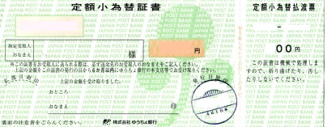  ＜定額小為替＞ | INTERNATIONAL REPLTY COUPON (one (1) sheet = 130 yen)  *NOT ACCEPTABLE - Check, International BANK money order, Cash  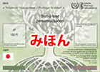  ＜International Reply Coupon＞ One (1) sheet equivalent to 130 yen
お問い合わせ先/Contact Tel: (+81) 3-5286-1727 Email: sils-ac@list.waseda.jp

